Agustin Salvador Quintanar de la Mora

A01636142

Tarea 7

**Network Representations**

En esta practica realizé un modelo OSI básico de la siguiente forma:

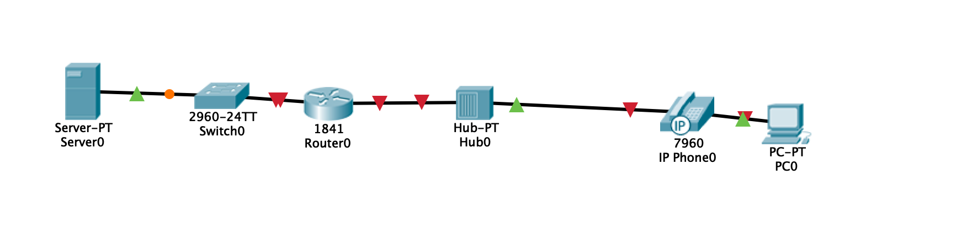

Aprendí el manejo básico de los distintos componentes de la interfaz del packet tracer de Cisco.

Asi como aprendí la manera de cómo comunicarlos entre si de manera automatica.

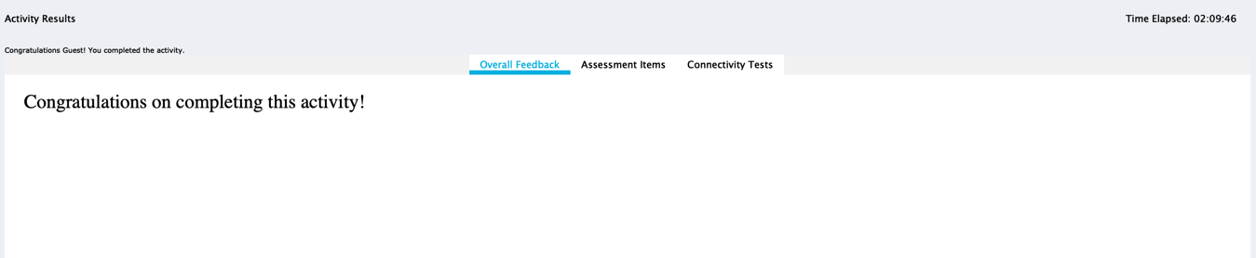

**Investigating the TCP/IP and OSI model in action**

En esta práctica aprendí como funciona el tráfico de datos por medio del HTTP y aprendí el manejo del modo simulación del packet tracer.

A su vez vi cómo funciona el modelo OSI en sus distintas capas dentro del Web Client.

Y finalmente aprendí como el http convierte una dirección web a una dirección IP.

